
Outre les activités organisées par le bureau transversal des RI, tu auras la possibilité de participer à une séance de Simulation sur le Campus, aux journées portes-ouvertes, aux préparations de stages…
Tu pourras bénéficier de notre bibliothèque, cafétéria ou locaux de détente.
Bienvenue dans le département paramédical de HELMo pour ton Erasmus « stages ».
Voici quelques informations pour préparer au mieux celui-ci
Personnes de contact du département
Coordinatrice Erasmus : Kathleen Marien k.marien@helmo.be
Coordinatrice de stages : Isabelle Drion i.drion@helmo.be

Endroits de stages proposés en fonction de ton choix et de l’offre de stage.
Le Centre Hospitalier Chrétien Montlégia : 
Le Centre Hospitalier Universitaire du Sart Tilman 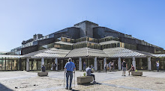
Le Centre Hospitalier Régional de la Citadelle 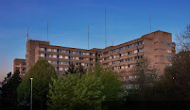

Ou autre demande en extrahospitalier (soins à domicile, soins palliatifs, maison de repos, psychiatrie…)

